**ЗВІТ**

**про виконання лабораторної роботи № 2.1**

**“Лінійні програми”**

**з дисципліни**

**«Алгоритмізація та програмування»**

**студента групи РІ-11**

**Тутина Остапа Ігоровича**

**Мета роботи:**

Навчитися створювати лінійні програми.

**Умова завдання:**

Написати програму для розрахунку за двома формулами (результати обчислень за

двома формулами мають збігатися)

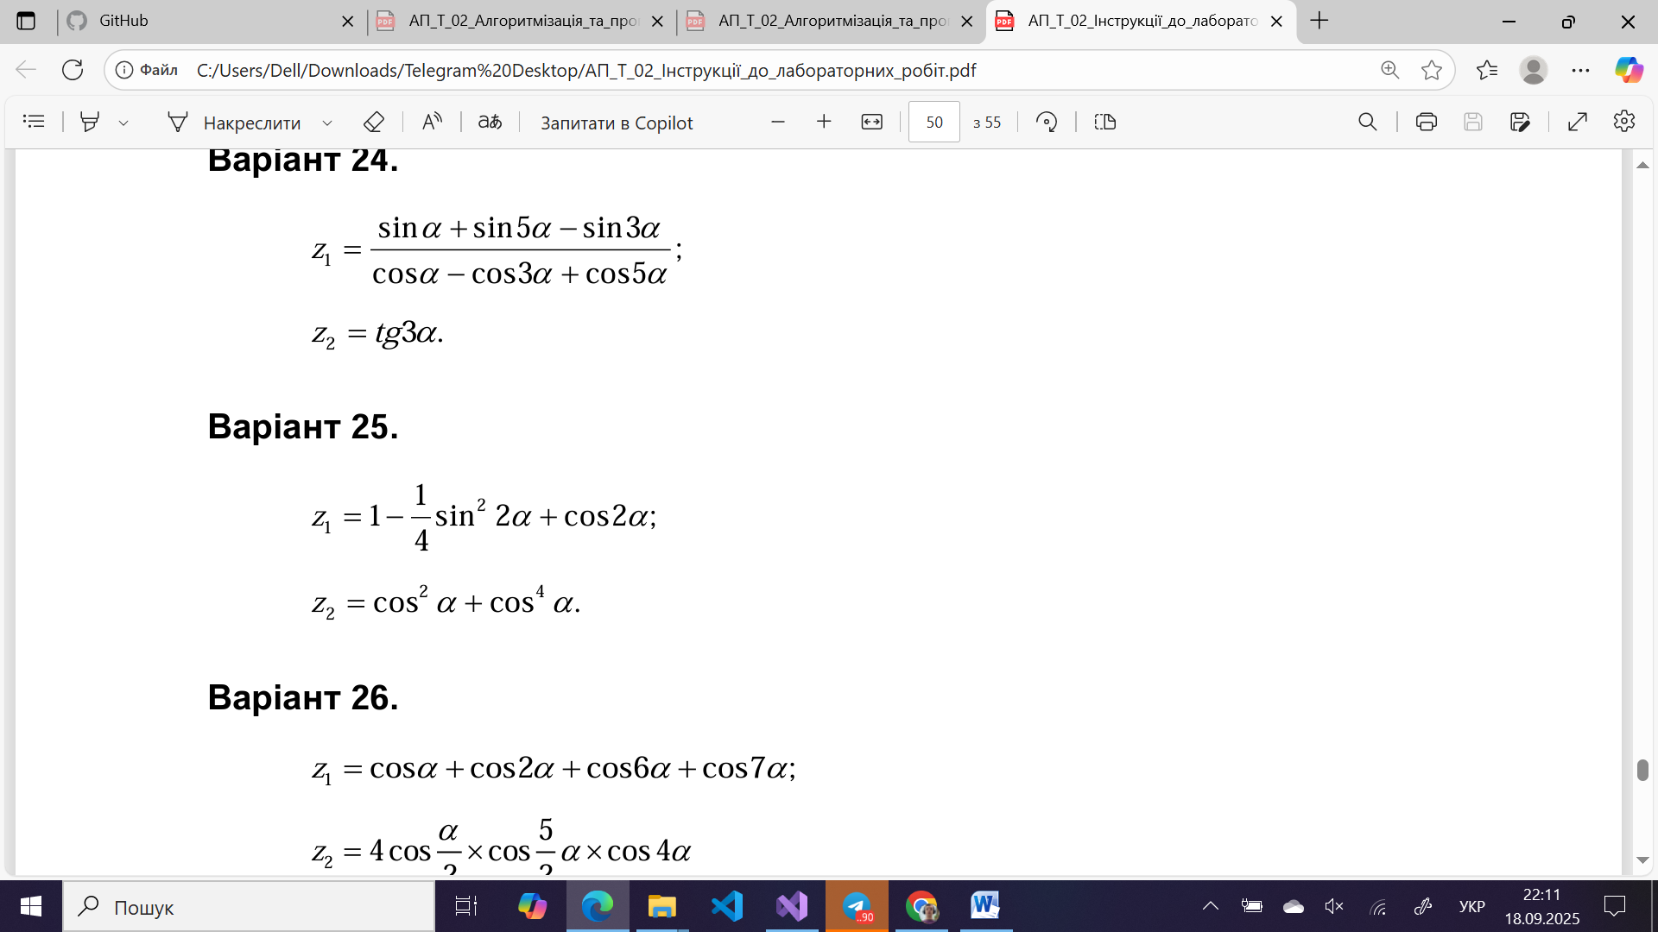

**Відповідь:**

## Код програми:

// Lab_02.cpp

// < прізвище, ім’я автора >

// Лабораторна робота № 2.

// Лінійні програми.

// Варіант 0.3

#include <iostream>

#include <cmath>

using namespace std;

int main()

{

double a; // вхідний параметр

double z1; // результат обчислення 1-го виразу

double z2; // результат обчислення 2-го виразу

cout << "a = "; cin >> a;

z1 = 1 - 1 / 4 * (sin(2 * a) * sin(2 * a)) + cos(2 * a);

z2 = cos(a) * cos(a) + cos(a) * cos(a) * cos(a) * cos(a);

cout << endl;

cout << "z1 = " << z1 << endl;

cout << "z2 = " << z2 << endl;

cin.get();

return 0;

}

**Демонстрація роботи:**

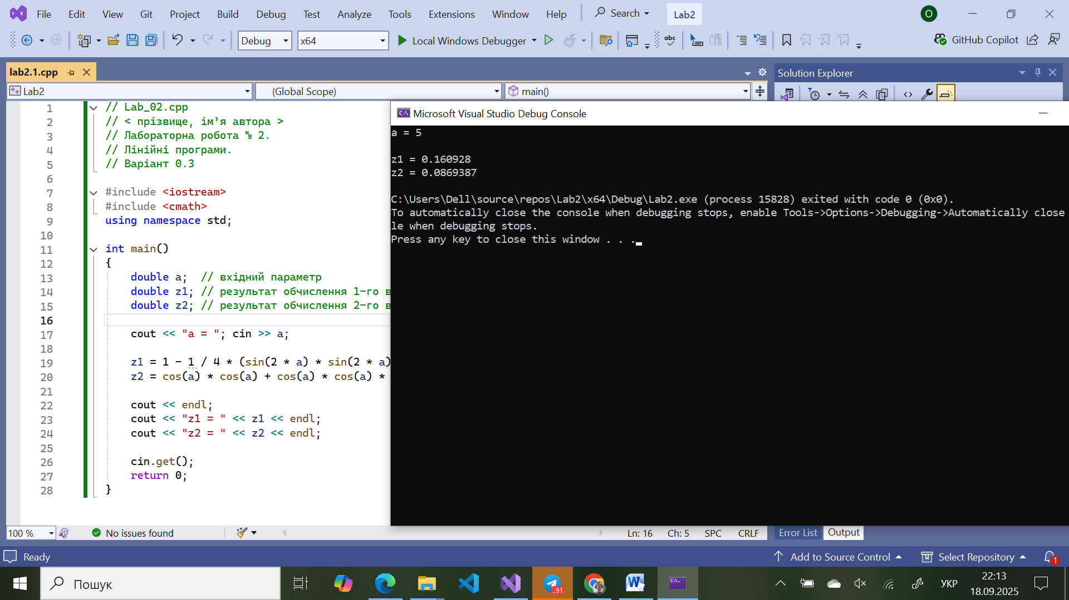

**Посилання на git-репорзиторій:**

**Висновок:** Навчився створювати лінійні програми.